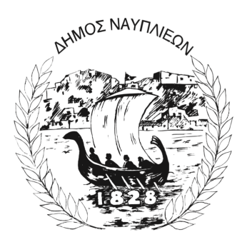
ΔΗΜΟΣ ΝΑΥΠΛΙΕΩΝ
ΑΥΤΟΤΕΛΕΣ ΓΡΑΦΕΙΟ ΕΠΙΚΟΙΝΩΝΙΑΣ και ΔΗΜΟΣΙΩΝ ΣΧΕΣΕΩΝ
07/07/2025

ΔΕΛΤΙΟ ΤΥΠΟΥ

Έκτακτα μέτρα προστασίας λόγω καύσωνα – Διάθεση κλιματιζόμενης αίθουσας από τον Δήμο Ναυπλιέων

Από την Κυριακή 6 Ιουλίου 2025, η χώρα μας βρίσκεται αντιμέτωπη με νέο κύμα καύσωνα, το οποίο αναμένεται να κορυφωθεί τις επόμενες τρεις ημέρες, με ιδιαίτερα υψηλές θερμοκρασίες και αυξημένο δείκτη δυσφορίας.
Ο κίνδυνος θερμοπληξίας είναι υψηλός για όλες τις ηλικιακές ομάδες, και ιδιαίτερα για τα βρέφη, τα μικρά παιδιά, τους ηλικιωμένους και τα άτομα με χρόνια νοσήματα.
Ο Δήμος Ναυπλιέων, στο πλαίσιο της προστασίας της δημόσιας υγείας και της φροντίδας των ευάλωτων πολιτών, διαθέτει κλιματιζόμενες αίθουσες στον χώρο του ΚΑΠΗ, επί της οδού 25ης Μαρτίου, αίθουσα στο Δημοτικό κατάστημα Αγίας Τριάδας, στο Δημοτικό κατάστημα Νέας Τίρυνθας, στο ΚΕΠ Τολού και στο Δρέπανο στην αίθουσα εξυπηρέτησης δημοτών, οι οποίες θα παραμένουν ανοιχτές για το κοινό καθημερινά από τις 9:00 έως τις 20:00, για όσο διαρκέσουν τα έντονα καιρικά φαινόμενα.
Επίσης ο Αντιδήμαρχος Αθλητισμού του Δήμου Ναυπλιέων, με αίσθημα ευθύνης, συνιστά σε όλους τους αθλούμενους να αποφύγουν την έκθεση στον ήλιο, ιδίως τις ώρες από 10:00 έως 19:00, όπου η θερμική καταπόνηση είναι εντονότερη.
Για την ασφάλεια όλων, συστήνεται ισχυρά η παραμονή και η άθληση σε κλειστούς, κλιματιζόμενους χώρους, με προσοχή, σύνεση και υπομονή, ώστε να αποφευχθούν φαινόμενα θερμικής εξάντλησης ή θερμοπληξίας.
Η Πολιτική Προστασία του Δήμου Ναυπλιέων παρακαλεί οι πολίτες να ακολουθούν βασικά μέτρα αυτοπροστασίας, όπως:
Αποφυγή άσκοπων μετακινήσεων τις ώρες αιχμής της ζέστης (10:00–19:00)
Κατανάλωση άφθονων υγρών
Ελαφρύ και δροσερό ντύσιμο
Παραμονή σε σκιερούς και δροσερούς χώρους
Ειδική φροντίδα για ηλικιωμένους και άτομα με ευπάθειες
Για περισσότερες πληροφορίες, οι πολίτες μπορούν να επικοινωνούν με την Κοινωνική Υπηρεσία του Δήμου Ναυπλιέων στο τηλέφωνο 2752023513.
Ο Δήμος Ναυπλιέων είναι δίπλα στον πολίτη. Με υπευθυνότητα και φροντίδα για όλους.

